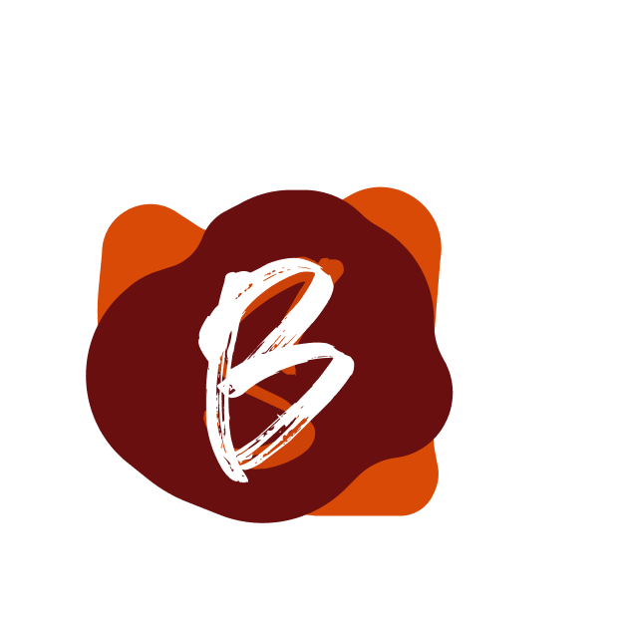
Boris Schmidt verslag

Studentnaam: Jennifer Willems
Klas: M2-04

Inhoudsopgave
Inhoud
Inhoudsopgave 2
1 Inleiding 3
2 Onderzoek 3
3 Moodboard 5
4 Stylescapes 6
4.1 Versie 1: 6
4.2 Versie 2: 7
5 Interviews 8
5.1 Vragen 8
5.2 Antwoorden op de vragen 10
6 Personas 11
7 Research content strategy 12
8 Customer journey 13
9 Customer journey 15
10 Reflectie 17

Inleiding
Voor dit project hebben we gewerkt aan de branding en contentstrategie voor artiest Boris Schmidt. Boris is een opkomende artiest met een unieke sound die zich richt op een jong, digitaal publiek dat vooral actief is op platforms zoals TikTok, Instagram en YouTube. Ons doel was om een krachtige visuele identiteit en een consistente online aanwezigheid te creëren die zijn muziekstijl versterkt én zijn bereik vergroot.
Het project bestond uit verschillende onderdelen: van het interviewen van de doelgroep en het opstellen van een persona, tot het ontwikkelen van een stylescape, een contentstrategie, en een gedetailleerde contentkalender. Elk teamlid heeft hierin zijn of haar rol gepakt, waarbij onderzoek, creativiteit en samenwerking centraal stonden. Door intensieve samenwerking en veel eerste ervaringen — zoals het opstellen van een contentplan en het creëren van visuele richtlijnen — hebben we samen een strategisch en visueel onderbouwde branding neergezet die aansluit bij Boris’ identiteit als artiest.
Deze bundel toont onze werkwijze, keuzes, visuals en geleerde lessen tijdens het project.

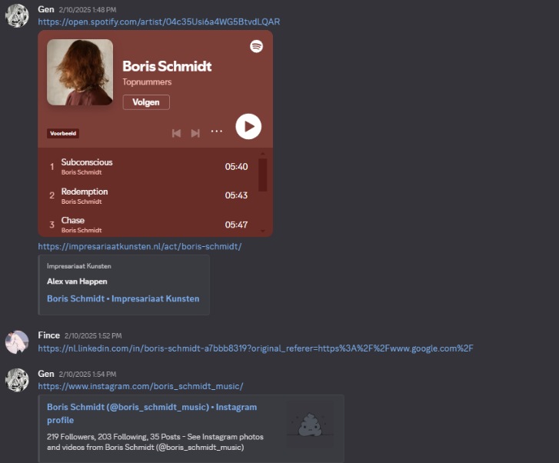
Onderzoek
Als groep zijn we gestart met onderzoek naar Boris Schmidt en andere techno-artiesten, zodat we een duidelijk beeld konden vormen van zijn stijl, interesses en bestaande online aanwezigheid.
We begonnen met het in kaart brengen van alle social media-platformen waarop hij actief is. Dit hielp ons om te zien wat hij tot nu toe post, welke visuele stijl hij gebruikt, en waar hij waarde aan hecht. Ook konden we hierdoor bepalen waar wij als ontwerpers mee kunnen werken en waar nog ruimte ligt voor verbetering of vernieuwing.
Daarnaast hebben we allemaal individueel notities gemaakt tijdens het gesprek met Boris. Hieronder een overzicht van mijn eigen aantekeningen:
- Zijn muziek is geïnspireerd door thema’s als ruimte, natuur, mysterie en het gevoel van iets onbereikbaars. Hij beschreef zijn stijl als void gaze, wat duidt op een kalme, dromerige maar donkere sfeer.
- Hij houdt van abstracte, natuurlijke visuals met basic kleuren, en wil dingen vooral niet te menselijk of te letterlijk hebben.
- Mystery is voor hem een heel belangrijk thema, zowel in zijn muziek als visueel.
- Hij noemde artiesten als Rufus Du Sol (album: Bloom) en Solomun als inspiratie.
- Zijn huidige logo vindt hij "wel oké", maar hij is op zoek naar iets nieuws.
- Op social media vindt hij een sterke, herkenbare identiteit belangrijk — vooral op Instagram (zijn hoofdplatform), maar ook TikTok waar hij graag experimenteert.
Wat hij niet wil:
- Geen harde contrasten
- Geen schreeuwerige visuals
- Rustige, subtiele kleuren zijn de voorkeur
Doelgroep:
- Heeft geen duidelijke niche, maar mikt op volwassenen tussen 18 en 40
- Zowel "party people" als mensen met een liefde voor natuur — zoals iemand met een volkstuin
Na dit gezamenlijke onderzoek zijn we aan de slag gegaan met het maken van moodboards, om zijn stijl visueel te gaan verkennen en vertalen.

Moodboard

Voor mijn moodboard ben ik uitgegaan van een kleurenpalet van oranje en blauw, met een sterke focus op mystiek en natuur. De sfeer is overwegend somber, dromerig en een tikkeltje melancholisch. De inspiratie kwam voort uit Boris zijn muziek, die erg kalm en melodieus is — het soort muziek dat op de achtergrond kan spelen, maar toch een gevoelige snaar raakt.
Het blauwe element staat voor het mystieke en het dromerige; iets dat Boris zelf als erg belangrijk aangaf. Ik wilde dit visueel vertalen naar een gevoel van ‘verloren zijn’ in zijn muziek, alsof je even verdwijnt in een andere wereld.
Daartegenover staat oranje, dat symbool staat voor leven, warmte en natuur — vooral dieren en organische elementen. Door deze twee kleuren te combineren probeer ik een sfeer neer te zetten die zowel levendig als mysterieus aanvoelt. Een wereld waarin je kunt verdwalen, maar waar ook altijd iets leeft en beweegt.
Zo breng ik de balans tussen zijn rustige klanken en de diepere gelaagdheid van gevoel en omgeving in beeld.
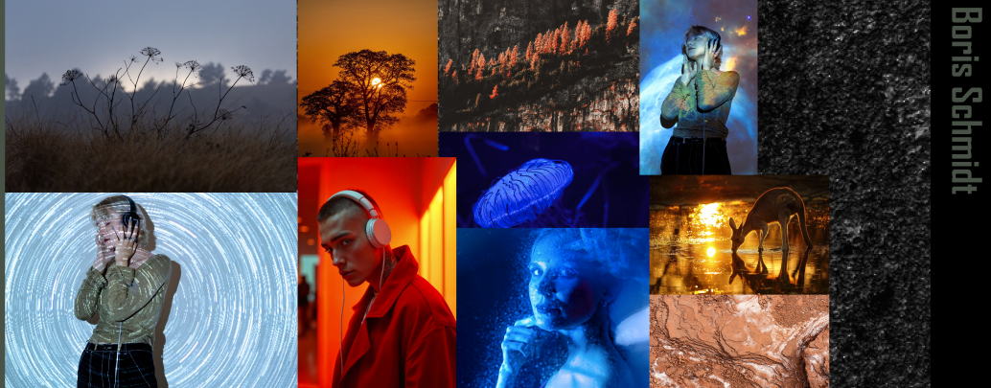
Als groep hebben we uiteindelijk gekozen voor het moodboard van Coco. Zijn moodboard sprak ons aan door het gebruik van groene en oranje tinten, wat samen een sfeer oproept van bos en woestijn — een natuurlijke, maar ook ruige omgeving.
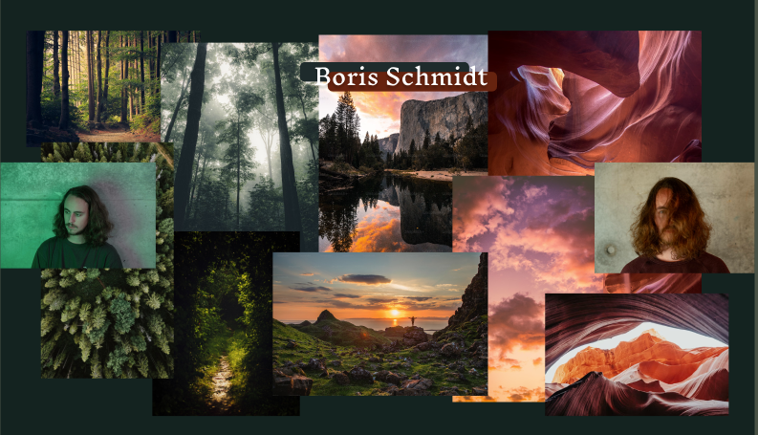
Deze kleuren en beelden sluiten goed aan bij Coco’s stijl en persoonlijkheid. Hij gebruikt namelijk al veel van dit soort visuele elementen op zijn bestaande social media platforms. Het voelde dus logisch om daar verder op voort te bouwen, zodat er visueel een duidelijke lijn ontstaat in zijn uitstraling en branding.
Door voor dit moodboard te kiezen, benadrukken we niet alleen zijn connectie met natuur en aarde, maar zorgen we ook voor herkenbaarheid en een consistente visuele identiteit.

Stylescapes

Versie 1:
Voor mijn stylescape heb ik gekozen voor een kleurenpalet van groen en donkerblauw. Ik wilde het strakke, futuristische gevoel van techno echt behouden, omdat Boris duidelijk naar voren bracht dat hij vooral als techno-producer gezien wil worden.
Daarom heb ik gewerkt met strakke blokken en lijnen om die digitale, minimalistische vibe neer te zetten. Tegelijkertijd wilde ik zijn connectie met natuur niet uit het oog verliezen, dus heb ik ook foto’s toegevoegd van bossen en de oceaan. Zo ontstaat er een contrast tussen natuur en technologie, iets wat goed past bij Boris’ stijl.
Een van de inspiratiebronnen was een foto van Boris waarin hij gebruik maakt van groen licht. Dat beeld bleef hangen, en het werkte verrassend goed in combinatie met een zacht, donkerblauw. Deze kleurencombinatie voelde meteen kloppend voor zijn sound en visuele identiteit.
Voor de typografie heb ik gekozen voor de fonts Orbitron en Orbit. Beide hebben een techno-uitstraling, maar blijven goed leesbaar — precies wat ik zocht. Voor subtekst dacht ik aan een kleur als #0C9E68 of een andere zachte groentint, om zo wat meer diepte toe te voegen en het wit wat te doorbreken.
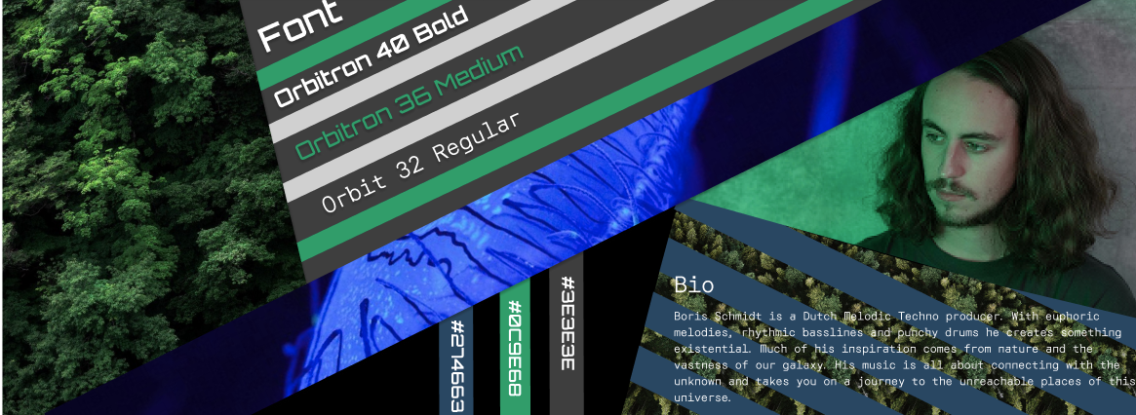

Versie 2:
Nadat we allemaal onze stylescapes aan elkaar hadden gepresenteerd, zijn we gestart met het verdelen van de verschillende richtingen. Dominique en ik kregen de "extreme" stylescape toegewezen — een versie die duidelijk afweek van de rest.
We besloten om deze afwijking juist te omarmen. Door elementen van elkaars werk te combineren, zoals de vormen, lijnen en de plaatsing van foto’s, ontstond er een interessante visuele dynamiek. We gebruikten Dominique’s kleurenpalet en enkele van haar afbeeldingen, en kwamen zo uit op een nieuwe sfeer waarin grijs, paars en blauw de hoofdrol speelden.
Met deze kleuren zijn we volledig gegaan voor een mix van cyber en natuur. Die cyberfeel zit vooral in de koele tinten en geometrische vormen, terwijl de natuur naar voren komt in de gekozen beelden. We kozen bewust voor foto's die wat vager en verwarrender aanvoelen, om zo het mysterie te versterken — een thema dat ons allebei aansprak.
De grote foto aan de linkerkant voelde in het begin wat leeg aan, dus hebben we ervoor gekozen om Dominique’s logo te integreren in de afbeelding. Op die manier vulden we de ruimte visueel op én gaven we het design een extra persoonlijke touch.
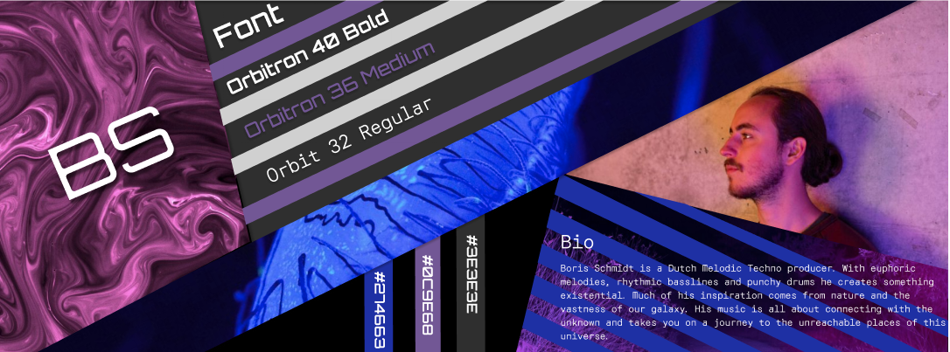

Interviews

Vragen
Na het afronden van de stylescapes ben ik me gaan richten op het meer documentaire en onderzoeksmatige aspect van het project. Mijn doel was om een beter beeld te krijgen van de doelgroep en van hoe Boris Schmidt als artiest wordt ervaren, zowel door mensen binnen de muziekindustrie als door luisteraars die binnen zijn doelgroep vallen.
Ik ben begonnen met het opstellen van een interviewplan en heb twee mensen gevonden die ik kon spreken:
- Een vriend van mij, Robin, die zelf actief is als muziekproducent (interessant vanwege zijn technische inzicht en ervaring binnen de scene)
- Mijn moeder, die qua leeftijd en muzieksmaak precies binnen de gewenste doelgroep van Boris valt
Interviewvragen met Robin van Infra (muziekproducer):
De focus van dit interview ligt op zijn professionele blik als producer en luisteraar van house/techno.
Enkele thema’s die aan bod komen:
- Muzieksmaak en favoriete stijlen binnen house
- Wat maakt een house-track goed, en hoe dat zich vertaalt in Boris’ muziek
- Bekendheid met Boris en zijn muzikale stijl
- Het belang van vibe, DJ branding en visuele stijl
- De rol van social media en herkenbare identiteit
- Persoonlijke kijk op Boris’ imago: underground vs mainstream
Interviewvragen met Jennifer's moeder (doelgroep-luisteraar):
In dit gesprek richtte ik me meer op de ervaring van de luisteraar zelf.
De vragen overlappen deels met die van Robin, maar zijn simpeler en meer gericht op gevoel, beleving en voorkeur.
Enkele thema’s:
- Muzieksmaak, met focus op house
- Bekendheid met Boris
- Verwachtingen van een DJ-set en visuele presentatie
- Beleving van branding en herkenbaarheid
- Doelgroepbeleving: past Boris bij een festival, club, of juist iets intiems?
Beide interviews zullen mij helpen om Boris’ stijl, branding en muziek beter af te stemmen op zijn doelgroep, en om inzicht te krijgen in hoe zijn artistieke identiteit visueel versterkt kan worden.
Hier onder staan de gestelde vragen.
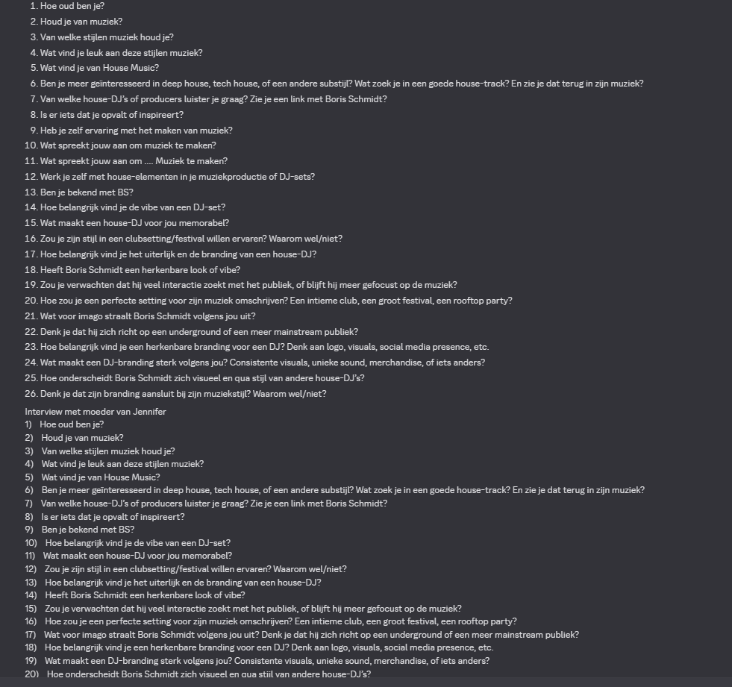

Antwoorden op de vragen
Het interview met Robin hebben we op school afgenomen. Ik heb hierbij de vragen gesteld, terwijl Dominique verantwoordelijk was voor het maken van de aantekeningen. Voor het tweede interview, met mijn moeder die via de telefoon was, heb ik opnieuw zelf de vragen gesteld, en dit keer heeft Putri de aantekeningen verzorgd.
Interview Jennifer moeder:
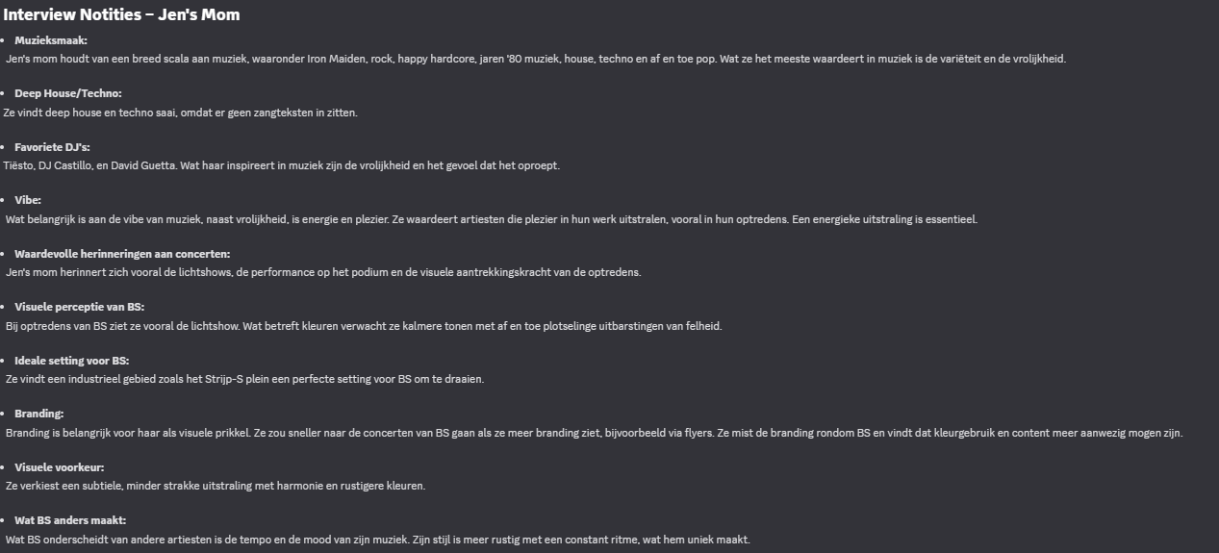
Interview Robin:
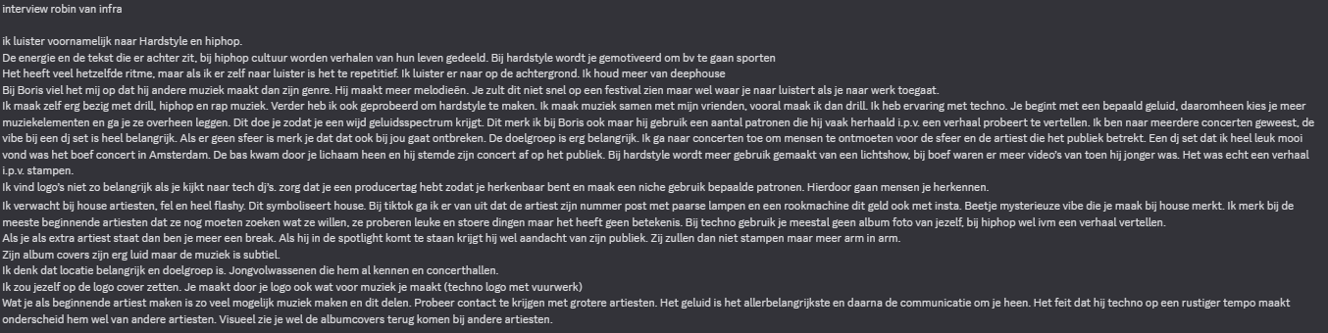

Personas
Na het afnemen van de interviews ben ik aan de slag gegaan met het maken van persona’s. Omdat Boris een relatief brede doelgroep aanspreekt, heb ik ervoor gekozen om een persona te ontwikkelen die iets ouder is dan de gemiddelde – namelijk Natheli.
Ik heb onderzoek gedaan naar het type “oudere raver”, onder andere op basis van persoonlijke ervaringen uit mijn eigen omgeving en regio. We hebben ons gericht op het publiek van open-air festivals, omdat daar vaak muziek wordt gedraaid die qua sfeer en stijl beter aansluit bij Boris’ sound – denk aan festivals in het bos, met een rustigere, meer dromerige vibe, in tegenstelling tot de hardere techno-events.
Uit de interviews bleek dat mensen Boris’ muziek vaak omschrijven als “chill” en geschikt als achtergrondmuziek. Daarom heb ik gekozen voor een persona met een druk leven, die zich graag verliest in kalme, introspectieve muziek. Zelfzorg, rust en natuur zijn voor deze persona belangrijke waarden.
Ook heb ik gekeken naar welk socialmediagebruik past bij mensen rond de leeftijd van 38 jaar, zodat haar online gedrag realistisch aansluit bij de doelgroep. Ik heb haar omschreven als een “veterane raver” – een term die ik vaak hoor in mijn omgeving. Veel mensen die vroeger naar hardere feesten gingen, kiezen op latere leeftijd vaker voor meer mellow en sfeervolle festivals. Aangezien ik meerdere mensen ken in de regio Breda die deze ontwikkeling hebben doorgemaakt, heb ik ervoor gekozen om Breda als haar woonplaats op te nemen.
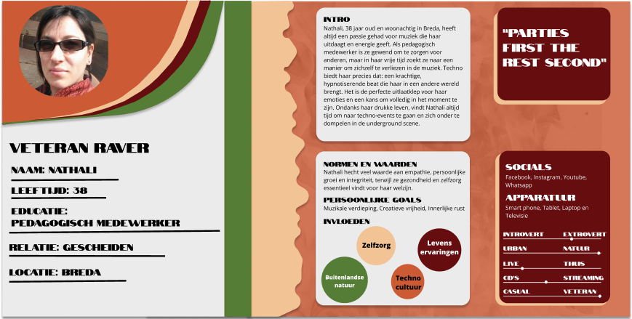
Voor de visuele uitstraling van mijn persona heb ik me laten inspireren door het kleurenpalet dat binnen de groep is gekozen. De styling sluit aan bij de sfeer en esthetiek van de eerste opzet van onze stylescape, waardoor de persona visueel goed past binnen het geheel. Ik heb bewust gekozen voor een look die aansluit bij het thema: mystiek, natuur en een rustige, maar moderne uitstraling. Op deze manier voelt de persona als een realistisch onderdeel van de wereld die we voor Boris aan het opbouwen zijn.

Research content strategy
Na het afronden van de persona’s zijn Vince en ik samen aan de slag gegaan met het opstellen van de contentstrategie en de bijbehorende contentkalender. We zijn gestart met uitgebreid onderzoek naar de soorten content die goed werken voor artiesten zoals Boris Schmidt.
Op basis van dat onderzoek hebben we een document opgesteld met daarin een overzicht van verschillende contentvormen die kunnen bijdragen aan het opbouwen van zijn online aanwezigheid en branding. Hieronder vind je de inhoudsopgave van dat document:
Inhoudsopgave
- Short Form Content
- Remixes
- Behind the Scenes
- Vlogs
- Q&A
- Handy Tools
- Instagram
- Digitale Posters
- Foto’s
- Album Cover
- Merch
Het volledige document met verdere toelichting op elk onderdeel is bijgevoegd. In dit document hebben we niet alleen gekeken naar welke soorten content geschikt zijn, maar ook hoe deze strategisch ingezet kunnen worden over verschillende platformen, afgestemd op Boris' stijl en doelgroep.
https://stichtingfontys-my.sharepoint.com/:w:/r/personal/513900_student_fontys_nl/_layouts/15/Doc.aspx?sourcedoc=%7B30CBE687-19D2-4BA1-974D-228909140980%7D&file=Content%20Strategy.docx&action=default&mobileredirect=true

Customer journey

Customer Journey: Robynn
Dit is een van de customers journeys
Fase 1 – Awareness (Bewustwording):
Robynn komt voor het eerst in aanraking met Boris via sociale media.
- Ze ziet een Instagram post waarin een concert van Boris wordt aangekondigd.
- Ook verschijnt er reclame voor het concert via de Instagram van de concertzaal zelf.
- Daarnaast stuurt een vriend haar een video van Boris' muziek via TikTok of Instagram DM.
- De video's vallen op door interessante thumbnails, sterke visuals en short form content die de mystieke sfeer van zijn muziek uitstralen.
Fase 2 – Interest (Interesse):
- Robynn raakt nieuwsgierig door de visuals en sound van Boris en begint hem te volgen op TikTok en Instagram.
- Ze bekijkt meerdere teasers, remixes of behind-the-scenes clips die haar een beter beeld geven van zijn stijl.
- De video's zijn van hoge kwaliteit en bevatten calls to action zoals: “Wie zou jij meenemen naar dit concert?” of “Tag een vriend die dit moet horen.”
Fase 3 – Consideration (Overweging):
- Door de aanhoudende hype én de visuele consistentie in Boris' branding, raakt Robynn steeds meer overtuigd.
- Ze begint video’s te delen met haar vrienden en vraagt of ze samen willen gaan.
- De teasers creëren FOMO (fear of missing out) en stimuleren groepsvorming rond het event.
Fase 4 – Action (Actie):
- Robynn koopt tickets voor het concert samen met haar vrienden.
- Ze deelt een story over de aankoop, wat opnieuw voor exposure zorgt.
- In aanloop naar het concert blijft ze betrokken door middel van digitale posters, merchandise drops en countdowns op Instagram.
Fase 5 – Loyalty & Advocacy (Loyaliteit en ambassadeurschap):
- Na het concert post Robynn content (video’s/foto’s) vanuit de zaal of achteraf, tagt Boris en zijn team.
- Ze blijft Boris volgen voor nieuwe updates, muziek en toekomstige shows.
- Ze fungeert als micro-influencer door zijn content actief te blijven delen binnen haar netwerk.
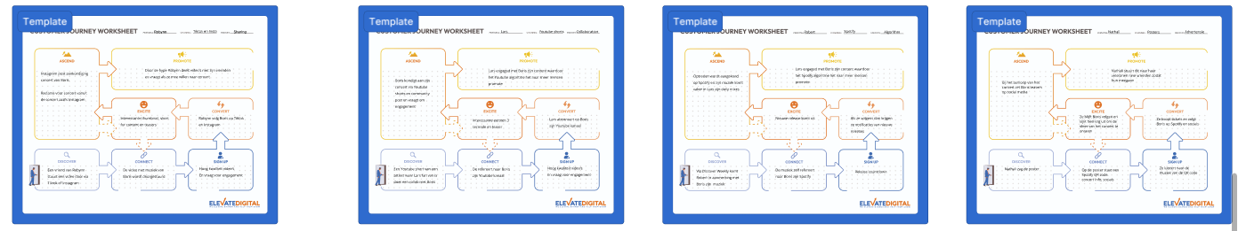

Customer journey
1. Thema's & Verhaallijnen
De content is duidelijk opgebouwd rondom een aantal kernmomenten:
- De rebranding van de artiest
- Een nieuwe collab-track
- Promotie van het aankomende concert
- Actieve fanbetrokkenheid via Q&A’s en challenges
Deze centrale thema’s worden op meerdere manieren belicht en verspreid over verschillende platforms, wat zorgt voor een sterk verhaal dat over de hele maand doorloopt.

2. Contentvormen en variatie
De content wordt verspreid via een mix van vormen:
- Short-form video’s (TikTok, Reels, Shorts):
Veel gebruikt voor challenges, behind-the-scenes, reviews en teasers. Deze zijn visueel krachtig, snel te consumeren en sluiten goed aan bij het algoritme van social media platforms.
- Statische posts (Instagram):
Worden vooral gebruikt voor aankondigingen (rebranding, concert, albumcover) en teasers. Ze zijn informatief en visueel, maar zouden iets meer dynamiek kunnen gebruiken (zoals carrousels of reels).
- Interactiecontent:
Door Q&A’s en het beantwoorden van fanvragen in videoformaat wordt het publiek actief betrokken. Dit zorgt voor een persoonlijkere band en verhoogt de kans op engagement.
- Releases:
De climaxmomenten worden goed ondersteund: de trackrelease op Spotify en andere platformen op 19 februari én de videocliprelease op YouTube op dezelfde dag zorgen voor impact.

3. Doelgerichte inhoud
Elke post heeft een duidelijke functie:
- Aankondigingen (zoals de rebranding of concertinformatie) zijn informatief en gericht op awareness.
- Challenges en remixes zijn bedoeld om viraal te gaan en nieuwe doelgroepen te bereiken.
- Behind-the-scenes en mini-vlogs bouwen een band met fans en geven een kijkje achter de schermen.
- Q&A’s stimuleren betrokkenheid en community-building.
- Productcontent (Handy Tools) kan ook een commerciële laag toevoegen of samenwerking met merken ondersteunen.

4. Platformstrategie
- TikTok / Shorts / Reels: Gericht op zichtbaarheid, creativiteit en interactie. Deze platforms worden intensief gebruikt en ondersteunen het bredere verhaal.
- Instagram: Wordt ingezet voor visuele branding en aankondigingen. Dit is logisch, maar kan worden uitgebreid met stories of interactieve functies.
- Spotify / YouTube: Gezien de content draait om muziek, is het logisch dat deze platforms worden benut voor officiële releases.

5. Sterktes in content
- Duidelijke lijn in opbouw richting grote release- en concertmomenten
- Goede variatie in contenttypes en formats
- Gericht op community en interactie
- Visuele samenhang (gebruik van categorieën als ‘music/audio’, ‘picture’, ‘poster’) zorgt voor herkenbaarheid

6. Mogelijke verbeterpunten
- Content op lege dagen: Er zijn momenten zonder content die gevuld kunnen worden met luchtige of hergebruikte formats (zoals polls, reposts van fans, throwbacks).
- Meer video op Instagram: Gebruik Reels en Stories om bereik en engagement te vergroten.
- Hashtags en call-to-actions: Nog niet zichtbaar in de planning, maar essentieel voor bereik en interactie.
- YouTube verder benutten: Naast de videoclip is er ruimte voor vlogs, livesessies of Q&A’s.
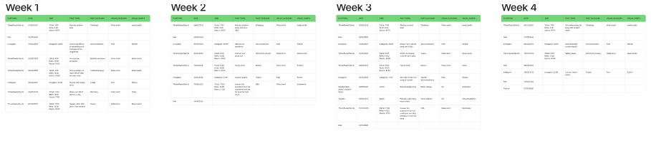

Reflectie
Voor mij was dit project in veel opzichten een leerzame ervaring met een aantal primeurs. Het was de eerste keer dat ik werkte in een groep met mensen die al ervaring hadden binnen de mediawereld. Ook was het mijn eerste keer dat ik een stylescape heb gemaakt en dat ik zoveel diepgaand onderzoek moest doen voor een project. Met name het onderdeel contentstrategie was voor mij nieuw terrein. Ik heb hiervoor veel moeten uitzoeken, maar daardoor ook ontzettend veel geleerd.
Ik ben blij met hoe het project is verlopen, maar er zijn zeker dingen die ik de volgende keer anders zou aanpakken. Zo had ik me bijvoorbeeld meer willen bezighouden met het designgedeelte — iets waar ik in het volgende project bewuster tijd voor wil maken. Daarnaast merkte ik dat mijn concentratie af en toe te wensen overliet, en dat ik mijn bronnen beter had moeten documenteren tijdens het onderzoek.
Desondanks kijk ik terug op een leuk en interessant project. De samenwerking in de groep verliep erg goed. We zaten vaak snel op één lijn en wisten elkaars ideeën goed aan te vullen. Ik zou dan ook graag in een toekomstig project opnieuw met deze mensen samenwerken.

